Подробное описание по работе пультом включения приборов MGT ПВ-1

Компания «МАГМАТЭК» благодарит Вас за то, что Вы выбрали оборудование «MGT»! Искренне надеемся, что работа с нашим оборудованием поможет в выполнении стоящих перед Вами производственных задач. Если у Вас возникнут вопросы, на которые не ответит данная памятка, звоните на телефоны службы поддержки:
В Российской Федерации +7 965 594 16 19
В Казахстане +7 708 471 6371

Перед работой с пультом необходимо:
- убедиться в отсутствии механических повреждений пульта;

Включение приборов MGT
- Включите и разблокируйте смартфон.
- Запустите программу «MGT».

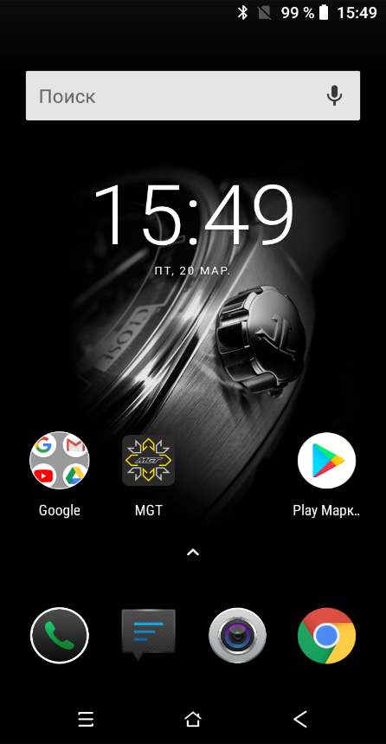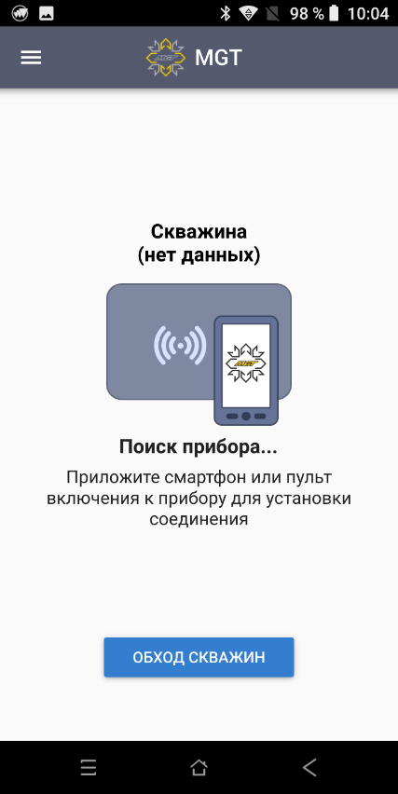

- Нажмите на передней панели пульта кнопку включения.
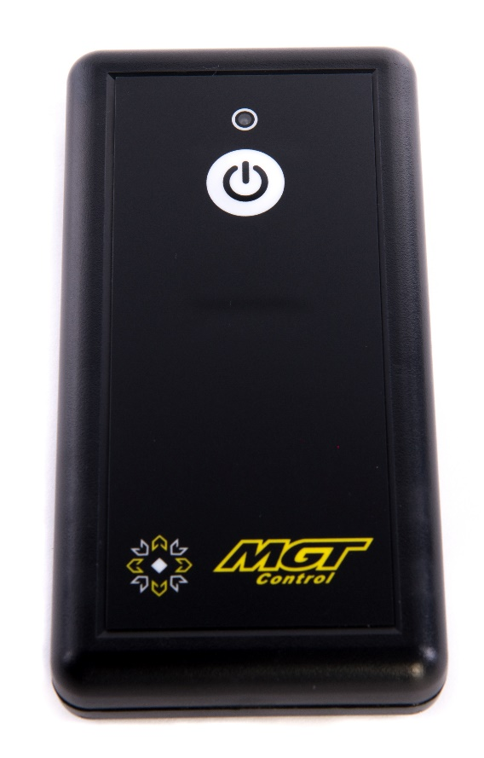
4) Убедитесь, что индикатор работы мигает зеленым светом.
5) Если индикатор мигает красным, значит батареи пульта требуют замены.
6) Пульт будет работать в течение 10 сек после нажатия кнопки.
7) Поднесите пульт задней частью к логотипу MGT на передней панели датчика динамометрирования или датчика уровня MGT.
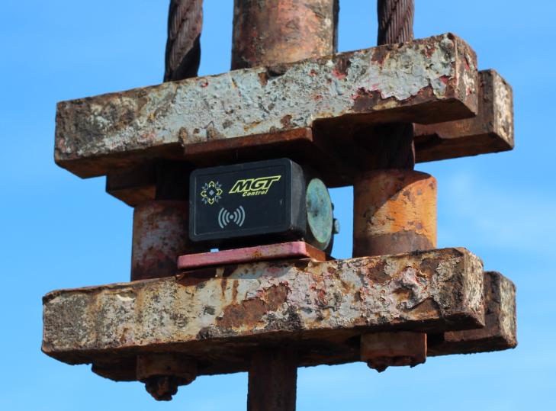
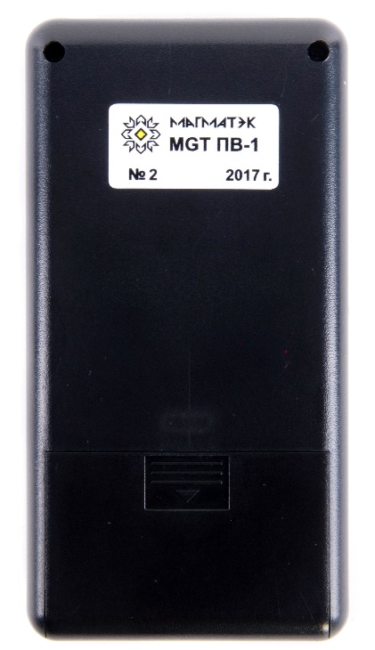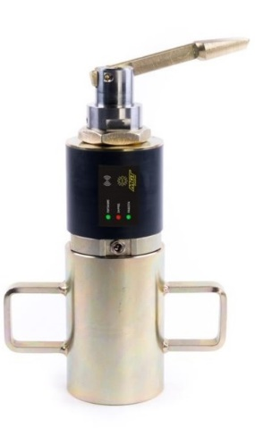
8) В момент прикосновения датчик соединится со смартфоне, о чем сообщит звуковой сигнал на смартфоне.
9) Произведите запись динамограммы либо эхограммы с помощью программы MGT клавишами «ЗАПИСАТЬ ДИН» для динамографа или записать «ЗАПИСАТЬ ЭХГ» для датчика уровня.
